**НОВЫЕ ДАННЫЕ О МЕЖГОДОВОЙ ИЗМЕНЧИВОСТИ ДОЛИ ЛЕВОСТОРОННИХ ОСОБЕЙ В ПОПУЛЯЦИЯХ РЕЧНОЙ КАМБАЛЫ БЕЛОГО МОРЯ**

ABSTRACT

Исследована межгодовая изменчивость доли левосторонних рыб в популяциях речной камбалы из Онежского (2002-2019 гг.), Мезенского (2010-2016 гг.) и Двинского (2005-2019 гг.) заливов Белого моря. Показано, что статистически достоверных закономерных изменений признака в популяциях не обнаружено. Частота встречаемости левосторонних особей в локальных популяциях и характер межпопуляционных отличий в разные годы наблюдений остаются относительно постоянными. Сравнение полученных результатов с данными более ранних исследований показало сходство частот встречаемости левосторонних рыб в изученных популяциях речной камбалы из Кандалакшского и Онежского заливов за прошедшие 40-60 лет. Полученные результаты свидетельствуют о важности популяционного подхода к сравнительному анализу морфологического полиморфизма речной камбалы в ареале.

ВВЕДЕНИЕ

МАТЕРИАЛ И МЕТОДЫ

РЕЗУЛЬТАТЫ И ОБСУЖДЕНИЕ

Межгодовая динамика частоты встречаемости левосторонних особей в Онежском, Двинском и Мезенском заливах приведена на рисунке 1. Статистически значимых трендов в изменении рассматриваемого признака не выявлено (табл. 1). Незначительные межгодовые колебания признака относительно среднемноголетней его величины в каждой исследованной популяции, по нашему мнению, связаны с различиями возрастного состава рыб в выборках разного объема (рис. 2). Ранее на примере речной камбалы Онежского залива нами было показано, что доля левосторонних особей среди рыб младших и старших возрастных групп отличается (Yershov et al., in press). Динамика возрастного состава рыб в уловах, в свою очередь, зависит от комплекса факторов, среди которых определяющими являются орудия и место лова.

Исследование многолетней изменчивости признака показало, что в разные годы частота встречаемости левосторонних особей в локальных популяциях и характер межпопуляционных отличий остаются относительно постоянными (рис.1). Так, доля реверсивных особей у камбалы из района Великой Салмы (Кандалакшский залив) была сходна (χ2=0.44, p>0.05; наши расчеты) в выборках, полученных с интервалом более 40 лет (Шатуновский, 1964; Dietrich, 2009). Левосторонние камбалы в Онежском заливе в настоящее время встречаются также часто, как и более полувека назад (Николаев, 1949; Микельсаар, 1958; наши данные). Сведения Dietrich (2009) по доле реверсивных рыб в популяции камбалы реки Северная Двина не отличались от наших данных по этой популяции, полученных за несколько лет.

Table ++. Parameters of model fitted

|  |  |  |  |  |
| --- | --- | --- | --- | --- |
| Model term | Coefficient | SE | Z-statistic | p-value |
| (Intercept) | -76.26 | 36.60 | -2.08 | p>0.01 |
| Year | 0.04 | 0.02 | 2.00 | p>0.01 |
| BayMezen | 44.52 | 122.55 | 0.36 | p>0.01 |
| BayOnega | 88.63 | 39.30 | 2.26 | p>0.01 |
| Year:BayMezen | -0.02 | 0.06 | -0.37 | p>0.01 |
| Year:BayOnega | -0.04 | 0.02 | -2.21 | p>0.01 |

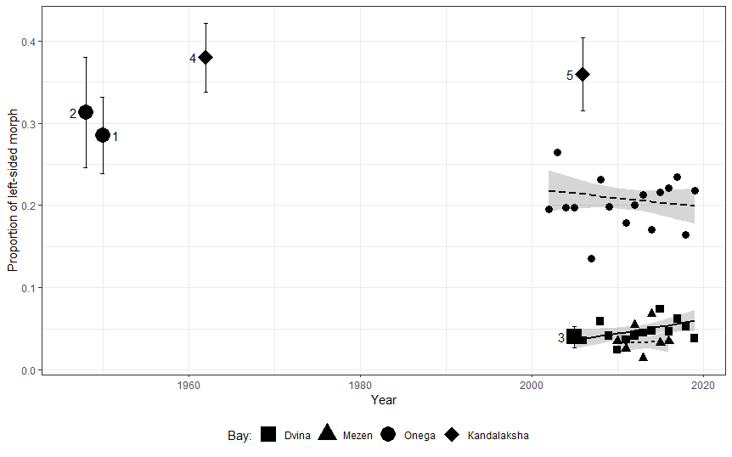

Рисунок 1. Многолетняя и межгодовая изменчивость доли левосторонних особей в популяциях речной камбалы из разных заливов Белого моря. ВНЕСТИ ЛЕГЕНДУ НА РИСУНОК. Символами показаны частоты левосторонних особей в популяциях из разных заливов в разные годы наблюдений. Серая область вокруг линий регрессии отражает 95% доверительный интервал. Усы отражают доверительные интервалы для частот левосторонних камбал (по литературным данным). Источники данных: 1 – Николаев, 1949; 2 – Микельсаар, 1958; 3 – Шатуновский, 1964; 4 – Dietrich, 2009; 5, 6 – Dietrich, 2009.

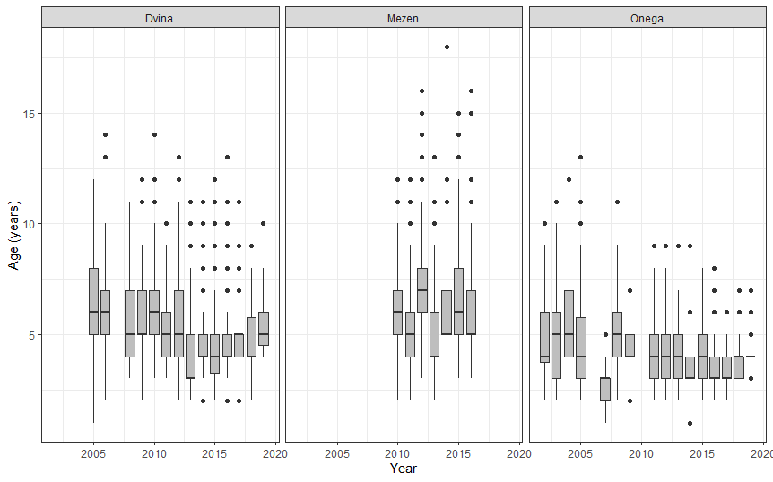

Рисунок 2. Возрастной состав уловов речной камбалы в разных заливах Белого моря в разные годы. Горизонтальная линия отражает медиану возраста в выборке, границы боксов соотвтествуют значениям1 и 3 квартилей, размер усов соответствует 1.5IQR (interquartile range), очками обозначаются отскакивающие значения.

Исследований межгодовой изменчивости соотношения морф в популяциях *P.flesus* из разных участков ареала ранее не проводилось. Некоторые сведения можно обнаружить в работе Микельсаара (1958) по речной камбале Балтийского моря, обитающей у побережья Эстонии. Так, по его данным, доля левосторонних особей в прибрежных уловах в районе реки .Пудисоо в период 1942-1946 гг. была сходной и варьировала в узком диапазоне от 32,2 до 35,5%. Следует заметить, что у близкородственного вида - звездчатой камбалы *P.stellatus*, обитающей в северной Пацифике, межгодовой изменчивости по доле реверсивных особей также не было отмечено (Forrester, 1969; Bergstrom, 2007).

Полученные нами результаты о незначительной межгодовой и многолетней изменчивости соотношения морф у камбалы из разных заливов Белого моря свидетельствуют о том, что доля левосторонних особей является популяционной характеристикой, которая наряду с другими признаками отражает своеобразие и степень дивергенции локальных популяций камбалы в Белом море. Межпопуляционное разнообразие речной камбалы по соотношению фенотипических морф, в свою очередь, свидетельствует о специфике факторов и механизмов, поддерживающих его на определенном уровне в разных заливах Белого моря.

ЛИТЕРАТУРА

Andriashev A.P. 1954. Fishes of the northern seas of the USSR. Moscow, Leningrad: Izd. Akad Nauk SSSR, 566 p. [In Russian]

Apstein C. 1905. Junge Butt (Schollen, *Pleuronectes platessa*) in der Ostsee. Wissenschaftliche Meereuntersuchungen. Abt.Kiel. N.F. Bd.8. p.1-26

Altukhov К. А., Мikhailovskaya А. А., Mukhomediyarov F.B., Nadezhin V.M., Novikov P.I. and Palenichko Z.G. 1958. Fishes of the White Sea. Gos.izd-vo Karel.ASSR, Petrozavodsk, 162 p. [In Russian].

Altukhov К. А. 1980. Reproduction of flatfishes of the family Pleuronectidae in the White Sea. *Journal of Ichthyology*, 20: 285–296

Berg L.S. 1949. Freshwater fishes of the U.S.S.R. and adjacent countries. 4-th ed. Vol. 3. Nauka, Moscow-Leningrad, 1382 p. [In Russian]

Bergstrom, C. A. 2007. Morphological evidence of correlational selection and ecological segregation between dextral and sinistral forms in a polymorphic flatfish, Platichthys stellatus. Journal of Evolutionary Biology, 20, 1104–1114. https://doi.org/10.1111/j.1420-9101.2006.01290

Bergstrom, C. A. and Palmer, A. R. 2007. Which way to turn? Effect of direction of body asymmetry on turning and prey strike orientation in starry flounder Platichthys stellatus (Pallas) (Pleuronectidae). Journal of Fish Biology, 71, 737–748. https://doi. org/10.1111/j.1095-8649.2007.01531

Bergstrom, C. A., Alba J., Pacheco J., Fritz T., Tamone S.L. 2019. Polymorphism and multiple correlated characters: Do flatfish asymmetry morphs also differ in swimming performance and metabolic rate? Ecology and Evolution, 9: 4772–4782 <https://doi.org/10.1002/ece3.5080>

Dietrich R. 2009. Populationsökologie der Plattfische (Familie Pleuronectidae) im Küsten- und Ästuarbereich des Weißen Meeres: Dissertation am Inst.Biowis. der Mathem.Natur. Fakultat der Univ.Rostock, Rostock, 160 p.

Elmgren, R., 2001. Understanding human impact on the Baltic ecosystem: changing views in recent decades. Ambio 30, 222–231

Duncker G.1900. Variation und Asymmetrie bei *Pleuronectes flesus* L. Wiss. Meeresunters. Biol. Anst. Helgoland N. F. Bd. 3. p. 339-407

Filatov N.N. and Terzhevik A.Yu. (Eds). 2007. The White Sea and their watershed under influences of climate and anthropogenic impact. Karelian Research Center RAS, Petrozavodsk, 335 p. [In Russian]

Fuks G.V. 2013. Biological characteristics of the flounder in the basin of the Kii Island (Onega Bay, White Sea). In:Mater. XII mezhd. konf. “Problemy izucheniya, ratsional’nogo ispol’zovaniya i okhrany prirodnykh resursov Belogo morya” (Proc. XII Int. Conf. “Problems of Study, Rational Use, and Protection of Natural Resources of the White Sea”), Petrozavodsk: Karel. Nauchn. Tsentr, Ross. Akad. Nauk, 2013b, p. 323–325

Fornbacke M., Gombrii M., Lundberg A. 2002. Sidedness frequencies in the flounder Platichthys flesus (Pleuronectiformes) along a biogeographical cline // Sarsia. V. 87. № 5. p. 392–395.

Galleguillos R.A. and Ward. R.D. 1982. Genetic and Morphological Divergence between Populations of the Flatfish Platichthys flesus (L.) (Pleuronectldae). Biol. J. Linn. Soc., vol. 17, no. 4, p. 395-408

Jokinen H, Wennhage H, Lappalainen A, Ådjers K, Rask M, Norkko A. 2015. Decline of flounder (Platichthys flesus (L.)) at the margin of the species' distribution range. Journal Sea Research 105, 1-9

Korpinen, S., Meski, L., Andersen, J.H., Laamanen, M., 2012. Human pressures and their potential impact on the Baltic Sea ecosystem. Ecological Indicators 15, 105–114.

Mikelsaar N. 1958. Method of equalized scales. In: Hydrobiological investigations. Tartu: Izd. Akad. Nauk ESSR, Issue 1: 286-312. [In Russian]

Momigliano P., Denys G. P. J., Jokinen H. and Merilä J. 2018. *Platichthys solemdali* sp. nov. (Actinopterygii, Pleuronectiformes): a new flounder species from the Baltic Sea // *Frontiers in Marine Science.* Vol. 5. P. 1-21. <https://doi.org/10.3389/fmars.2018.00225>

Mukhomediyarov F.B.1963a. Biology and fishery of the noncommercial fishes in the coastal waters of the Karelia. In: Palenichko Z.G. (Ed.). Papers on the comprehensive studies of the White Sea. Issue 2. Izd. AS USSR, Мoscow-Leningrad: 131–143. [In Russian]

Mukhomediyarov F.B.1963b. Ichthyofauna of the Chupa Inlet. In: Palenichko Z.G. (Ed.). Papers on the comprehensive studies of the White Sea. Issue 2. Izd. AS USSR, Мoscow-Leningrad: 90-99. [In Russian]

Nikolaev A.P. 1949. On the biology of European flounder from the Kuz Inlet. *Proceedings of the Karel.branch AS USSR*, 4: 43–51. [In Russian]

Nissling A., Dahlman G. 2010. Fecundity of flounder, Pleuronectes flesus, in the Baltic Sea — Reproductive strategies in two sympatric populations. Journal of Sea Research 64, 190–198

Ojaveer E., Pihu E., Saat T. (Eds). Fishes of Estonia. Estonian Academy Publishers, Tallinn, 416 p.

Olsson J., Bergstrom L., and Gardmark A. 2012. Abiotic drivers of coastal fish community change during four decades in the Baltic Sea – ICES Journal of Marine Science, 69: 961–970

Redeke H.C. 1915. Ueber den gegenwartigen Stand unserer Kenntnis von den Rassen der wichtigsten Nutzfische. Die Lokalformen der Pleuronektiden (Scholle und Flunder). II Rapp. Proces-Verb. Cons. Int. Explor. Mer., vol.XXII…….

Russo T., Pulcini D., Costantini D., Pedreschi D., Palamara E., Boglione C., Cataudella S., Scardi M., Mariani S. 2012. “Right” or “wrong”? Insights into the ecology of sidedness in European flounder, Platichthys flesus. Journal of Morphology, 273, 337–346 <https://doi.org/10.1002/jmor.11027>

Semushin A.V., Fuks G.V. and Shilova N.A. 2015. Flatfishes of the White Sea: New data on the biology of the Arctic flounder Liopsetta glacialis, European flounder Platichthys flesus, and common dab Limanda limanda. Journal of Ichthyology, 55: 527-539. doi: 10.7868/S0042875215030157.

Shatunovsky M.I. 1964. Materials on systematics of European flounder *Pleuronectes flesus* from the White Sea. *Vestnik of Moscow State University,* 1: 32-38. [In Russian]

Shatunovsky M.I. and Chestnova L.G. 1970. Some biological characteristics of the flounder from the Kandalaksha Bay in the White Sea. *Reports of the White Sea biological station of the State University of Moscow*, 3: 166-188. [In Russian]

Sych N.S. 1930. *Pleuronectes flesus* fof the Barents and White Seas. *Proceedings of the NIIRH*, 5: 89-116. [In Russian]

Voronina E.P. 1999. Morphology and systematics of river flounders of the genus *Platichthys*. *Journal of. Ichthyol*ogy, 39(8): 588-599

Yershov P.N., Matvienko А.А. and Аristov D.A. Age and growth of European flounder from the Chupa Inlet (Kandalaksha Bay, White Sea). *Proceedings of the Zoological Institute RAS*, [2019](https://www.zin.ru/journals/trudyzin/eng/contents.html?year=2019" \t "_blank), **323**(2): 93–104. [https://doi.org/10.31610/trudyzin/2019.323.2.93](https://doi.org/10.31610/trudyzin/2019.323.2.93" \t "_blank)

Yershov P.N., Matvienko А.А. 2018. Некоторые черты биологии и морфологии речной камбалы нубы Чупа (Кандалакшский залив, Белое море). В кн.: Биологические проблемы Севера: материалы международной научной конференции, посвященной памяти В.Л.Контримавичуса (Магадан, 18-22 сентября 2018 г.); [отв.ред. Е.В.Хаменкова]. Магадан. С.413-416

Parker G.H. 1903. The optic chiasma in Teleosts and its bearing on the asymmetry of the Heterostomata (Flatfishes) // Bull. Mus. Comp. Zool. Exp. V. 40. № 5. P. 221–243

Policansky, D. (1982). The asymmetry of flounders. Scientific American, 246, 116–122. https://doi.org/10.1038/scientificamerican0582-116

Семушин А.В. Шерстков А.С. 2011. Камбаловые. Биологические ресурсы Белого моря: изучение и использование. Исследование фауны морей, т.69 (77) С. 205-221

Yershov P.N., Matvienko А.А. and Аristov D.A. 2019. Age and growth of European flounder from the Chupa Inlet (Kandalaksha Bay, White Sea). *Proceedings of the Zoological Institute RAS*, **323**(2): 93–104. [https://doi.org/10.31610/trudyzin/2019.323.2.93](https://doi.org/10.31610/trudyzin/2019.323.2.93" \t "_blank)

Yershov P.N., Matvienko А.А. 2018. Некоторые черты биологии и морфологии речной камбалы нубы Чупа (Кандалакшский залив, Белое море). В кн.: Биологические проблемы Севера: материалы международной научной конференции, посвященной памяти В.Л.Контримавичуса (Магадан, 18-22 сентября 2018 г.); [отв.ред. Е.В.Хаменкова]. Магадан. С.413-416

Суворов, К биологии мурманской Pleuronectes flesus. Труды северной научной экспедиции. 1926

Suvorov E.K. Biology of Murmansk Pleuronectes flesus. Tr. Inst.Izuch. Severa, 1927, no. 38, pp. 56-63.

(Comparisons of recently obtained results with earlier reports exhibit a temporal consistency in phenotype frequencies of sinistral fish в популяциях беломорской камбалы). Задача будущих исследований состоит в анализе адаптивной стратегии и экологических различий (ecological segregation between sinistral and dextral *P.flesus*) разных морф речной камбалы

(the proportion of sinistral fish from site to site has been stable over time).